ФЕДЕРАЛЬНОЕ АГЕНТСТВО ЖЕЛЕЗНОДОРОЖНОГО ТРАНСПОРТА
Федеральное государственное бюджетное образовательное учреждение высшего образования
«Петербургский государственный университет путей сообщения
Императора Александра I»
(ФГБОУ ВО ПГУПС)

Кафедра «Электрическая тяга»

ПРОГРАММА
практики
«Преддипломная практика » (Б2.П.2)

для направления
13.03.02 «Электроэнергетика и электротехника»

по профилю
«Электрический транспорт»

Форма обучения: очная

Санкт-Петербург
2018
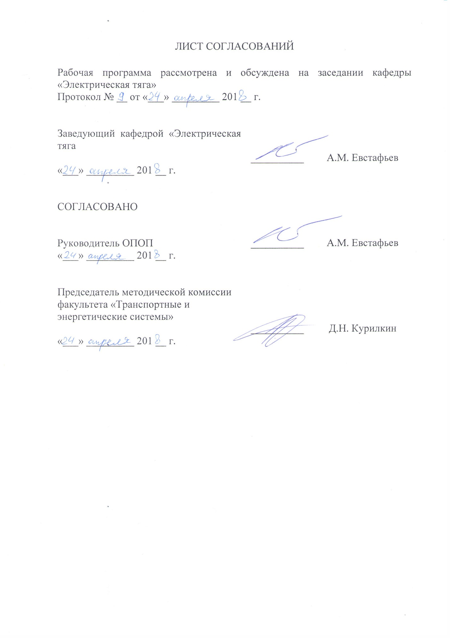
ЛИСТ СОГЛАСОВАНИЙ

Рабочая программа рассмотрена и обсуждена на заседании кафедры «Электрическая тяга»
Протокол № __ от «___» _________ 201 __ г.

Заведующий кафедрой «Электрическая тяга» | __________ | А.М. Евстафьев
«___» _________ 201 __ г.

СОГЛАСОВАНО

Руководитель ОПОП | __________ | А.М. Евстафьев
«___» _________ 201 __ г.
Председатель методической комиссии факультета «Транспортные и энергетические системы» | __________ | Д.Н. Курилкин
«___» _________ 201 __ г.

1. Вид практики, способы и формы ее проведения

Рабочая программа составлена в соответствии с ФГОС ВО, утвержденным «03» сентября 2015 г., приказ № 955 по направлению 13.03.02. «Электроэнергетика и электротехника», по виду учебной работы «Преддипломная практик» (Б2.П.2).
Вид практики – преддипломная.
Тип практики:
Практика по получению профессиональных умений и опыта профессиональной деятельности.
Способ проведения практики – стационарная или выездная.
Практика проводится дискретно по видам практик.
Практика проводится в следующей форме: дискретно – по видам практик – путем выделения в календарном учебном графике непрерывного периода учебного времени для проведения практики.
Практика проводится на предприятиях (в организациях) и научно-исследовательских подразделениях железнодорожного транспорта, транспортного строительства и других отраслей экономики, а также в структурных подразделениях университетского комплекса соответствующих специальности (направлению) подготовки, в студенческих производственных отрядах.
Целью преддипломной практики является получение студентами практических навыков в области эксплуатации, технического обслуживания и ремонта электрического подвижного состава.
Для достижения поставленной цели решаются следующие задачи:
- освоение методов ремонта и технического обслуживания ЭПС;
- изучение новых технологий эксплуатации и ремонта ЭПС;
- приобретение знаний для будущей успешной инженерной деятельности;
- овладение навыками по самостоятельному решению производственных задач.

2. Перечень планируемых результатов обучения при прохождении практики, соотнесенных с планируемыми результатами освоения основной профессиональной образовательной программы

Планируемыми результатами прохождения практики является приобретение знаний, умений, навыков и/или опыта деятельности.
В результате освоения дисциплины обучающийся должен:
ЗНАТЬ:
- структуру ремонтного депо (предприятия по эксплуатации транспорта), технологию и организацию эксплуатации и ремонта, функции основных и вспомогательных цехов участков и отделов предприятия, принципы управления производством, финансирования и отчетности в пределах предприятия, пути улучшения технико-экономических показателей предприятия, о новой технике и технологии, внедряемой на предприятии, о методах бездефектного ремонта, о применении ЭВМ при диагностировании состояния узлов ЭПС в процессе эксплуатации.
УМЕТЬ:
- выполнять обязанности по занимаемой должности в соответствии с действующими правилами и инструкциями
ВЛАДЕТЬ:
- знаниями о новой технике и технологии, внедряемой на предприятии, о методах бездефектного ремонта, о применении ЭВМ при диагностировании состояния узлов ЭПС в процессе эксплуатации.
Процесс изучения дисциплины направлен на формирование следующих профессиональных компетенций (ПК):
- способность участвовать в планировании, подготовке и выполнении типовых экспериментальных исследований по заданной методике (ПК-1)
- способность обрабатывать результаты экспериментов (ПК-2)
- способность принимать участие в проектировании объектов профессиональной деятельности в соответствии с техническим заданием и нормативно-технической документацией, соблюдая различные технические, энергоэффективные и экологические требования (ПК-3)
- способность проводить обоснование проектных решений (ПК-4)
- готовность определять параметры оборудования объектов профессиональной деятельности (ПК-5)
- способность рассчитывать режимы работы объектов профессиональной деятельности (ПК-6)
-готовность обеспечивать требуемые режимы и заданные параметры технологического процесса по заданной методике (ПК-7)
- способность использовать технические средства для измерения и контроля основных параметров технологического процесса (ПК-8)
- способность составлять и оформлять типовую техническую документацию (ПК-9)
- способность использовать правила техники безопасности, производственной санитарии, пожарной безопасности и нормы охраны труда (ПК-10)
- способность к участию в монтаже элементов оборудования объектов профессиональной деятельности (ПК-11)
- готовность к участию в испытаниях вводимого в эксплуатацию электроэнергетического и электротехнического оборудования (ПК-12)
- способность участвовать в пуско-наладочных работах (ПК-13)
- способность применять методы и технические средства эксплуатационных испытаний и диагностики электроэнергетического и электротехнического оборудования (ПК-14)
- способность оценивать техническое состояние и остаточный ресурс оборудования (ПК-15)
- готовность к участию в выполнении ремонтов оборудования по заданной методике (ПК-16)
- готовность к составлению заявок на оборудование и запасные части и подготовке технической документации на ремонт (ПК-17)
- способность координировать деятельность членов коллектива исполнителей (ПК-18)
- способность к организации работы малых коллективов исполнителей(ПК-19)
- способность к решению задач в области организации и нормирования труда (ПК-20)
- готовность к оценке основных производственных фондов (ПК-21)

3. Место практики в структуре основной образовательной программы

Практика «Преддипломная практика» (Б2.П.2) относится к Блоку 2 и является обязательной.

4. Объем практики и ее продолжительность

Практика «Преддипломная практика» (Б2.П.2) проводится в зимний период.

Для очной формы обучения:
Вид учебной работы | Всего часов | Семестр
 |  | 8
Общая трудоемкость: час / з.е. | 108/3 | 108/3
Форма контроля знаний | З | З
Продолжительность практики: неделя | 2 | 2

Для заочной формы обучения:
Вид учебной работы | Всего часов | Курс
 |  | 4
Общая трудоемкость: час / з.е. | 108/3 | 108/3
Форма контроля знаний | З | З
Продолжительность практики: неделя | 2 | 2

5. Содержание и структура дисциплины
(для всех форм обучения)
Недели | Содержание практики | Форма и место проведения | Результат (форма отчета)
1-6 | Организация ремонта электрического подвижного состава:  - структура депо;  -система ремонта;  -методы ремонта;  - назначение участков ремонта;  - размещение технологического оборудования;  - нормативные документы по ремонту и техническому обслуживанию;  - порядок сдачи подвижного состава в ремонт и выдачи его из ремонта. | Локомотивное или моторвагонное ремонтное депо | Зачет  (Письменный отчет)
7-12 | Организация эксплуатации электрического подвижного состава:  - структура эксплуатационного депо;  -организация работы локомотивов;  -организация работы локомотивных бригад;  -экипировка локомотивов;  - размещение технологического оборудования;  - порядок сдачи локомотивов в ремонт и выдачи его из ремонта;  - нормативные документы по организации и работе локомотивного хозяйства. | Локомотивное или моторвагонное эксплуатационное депо | Зачет  (Письменный отчет)

6. Формы отчетности

По итогам практики обучающимся составляется отчет с учетом индивидуального задания, выданного руководителем практики от Университета.
Структура отчета по практике представлена в фонде оценочных средств.
После прибытия на предприятие и оформления направления на практику в отделе кадров (отделе управления персоналом), обучающийся направляет в электронном виде отсканированное направление на практику с отметкой о прибытии в адрес руководителя по практике кафедры, ответственной за организацию практики. После завершения практики, предприятие ставит отметку об убытии с практики в направлении на практику.
Направление на практику с отметками предприятия о прибытии и убытии обучающегося на практику, сдается на кафедру, ответственную за организацию практики.

7. Фонд оценочных средств для проведения промежуточной аттестации обучающихся по практике

Фонд оценочных средств по практике является неотъемлемой частью программы практики и представлен отдельным документом, рассмотренным на заседании кафедры и утвержденным заведующим кафедрой.

8. Перечень основной и дополнительной учебной литературы, нормативно-правовой документации и других изданий, необходимых для проведения практики

8.1 Перечень основной учебной литературы, необходимой для освоения дисциплины:
1. Попов Ю.В. Конструкция электроподвижного состава. [Электронный ресурс]: учеб. пособие / Ю.В. Попов, Н.Н. Стрекалов, А.А. Баженов. – Электрон. дан. – М.: УМЦ ЖДТ, 2012. – 271 с. – Режим доступа: http://e.lanbook.com/book/4184
2. Просвиров Ю.Е., Иванов В.В., Скоркин В.Б., Шапшал А.С. Эксплуатация локомотивов и локомотивное хозяйство Самара: СамГупс, 2012. – 236 с.
3. Киселев И.П., Бурков А.Т. и др. Высокоскоростной железнодорожный транспорт. Общий курс. М.: ФГБОУ «Учебно-методический центр по образованию на железнодорожном транспорте», 2014. – 308 с. (I том), 372 с. (II том).
4. Высокоскоростные поезда Сапсан В1 и В2. Корпоративное издание ОАО «РЖД», М.: 2013. – 388 с. (I том), 318 c. (II том).

8.2 Перечень дополнительной учебной литературы, необходимой для освоения дисциплины
1. П.В. Цукалко, Б.К. Просвирин. Эксплуатация электропоездов. Справочник. М.: Транспорт, 1994. – 383 с.
2. А.М. Нестеров, С.В. Колокольников, Е.М. Плохов. Ремонт электроподвижного состава железных дорог. Пособие мастера по депо. Справочник. М.: Транспорт, 1988. – 208 с.

8.3 Перечень нормативно-правовой документации, необходимой для прохождения практики:
1. Инструкционные книги по электровозам и электропоездам;
2. Правила технической эксплуатации железных дорог;
3. Инструкция по движению поездов и маневровой работе на железных дорогах;
4. Инструкция по эксплуатации тормозов подвижного состава железных дорог;
5. Инструкция по сигнализации на железных дорогах.

8.4 Другие издания, необходимые для прохождения практики
1. Ролле И.А., Громов Д.И., Фролов А.В. Метрологическое обеспечение технологических процессов ремонта локомотивов. Часть I. Измерение износа и деформации. Учебное пособие. СПб.: ПГУПС, 2009 – 44 с.
2. Ролле И.А., Громов Д.И., Дворкин П.В. Метрологическое обеспечение технологических процессов ремонта локомотивов. Часть II. Статистический контроль точности обработки деталей локомотивов. Учебное пособие. СПб.: ПГУПС, 2012 – 53 с.
3. Панченко М.Н., Фролов А.В., Ролле И.А. Метрологическое обеспечение технологических процессов ремонта локомотивов. Часть III.Электрические измерения. Учебное пособие. СПб.: ПГУПС, 2013 – 48 с.
4. Собенин Л.А., Воробьёв А.А., Крилкин Д.Н. Организация ремонта в основных цехах и отделениях локомотивного депо. Методические указания. СПБ.: ПГУПС, 2006 – 30 с.
5. Иванов В.Н., Фролов А.В. Составление декадного графика локомотивов и именного графика работы локомотивных бригад. СПб.: ПГУПС, 2012 – 16 с.
6. Смирнов М.Ф. Краны машиниста. СПб.: ПГУПС, 2006 – 20 с.

9. Перечень ресурсов информационно-телекоммуникационной сети «Интернет», необходимых для освоения дисциплины

1. Личный кабинет обучающегося и электронная информационно-образовательная среда. [Электронный ресурс]. – Режим доступа: http://sdo.pgups.ru/ (для доступа к полнотекстовым документам требуется авторизация).
2. Электронно-библиотечная система «Лань». [Электронный ресурс].– Режим доступа: http://e.lanbook.com/

10. Перечень информационных технологий, используемых при осуществлении образовательного процесса по дисциплине, включая перечень программного обеспечения и информационных справочных систем

Системой информационного обеспечения практики предусматривается использование единой автоматизированной информационной системы управления Университета (ЕАИСУ) для учета прохождения практики обучающимися с первого по пятые курсы.
Перечень информационных технологий, используемых при осуществлении образовательного процесса по практике «производственная технологическая практика»:
- технические средства (компьютерная техника и средства связи (персональные компьютеры, проектор, интерактивная доска и т.д.);
- методы обучения с использованием информационных технологий (компьютерное тестирование, демонстрация мультимедийных материалов и т.д.);
- перечень Интернет-сервисов и электронных ресурсов (поисковые системы, электронная почта, профессиональные, тематические чаты и форумы, системы аудио и видео конференций, онлайн-энциклопедии и справочники, электронные учебные и учебно-методические материалы).
Дисциплина обеспечена необходимым комплектом лицензионного программного обеспечения, установленного на технических средствах, размещенных в специальных помещениях и помещениях для самостоятельной работы.

11. Описание материально-технической базы, необходимой для проведения практики

Студенты проходят практику, как правило, на штатных рабочих местах.
Объекты практики и рабочие места:
- локомотивные депо Октябрьской железной дороги;
- предприятия по ремонту городского электротранспорта ГУП «Горэлектротранс»;
- ГУП «Петербургский метрополитен»;
- ОАО «Силовые машины».

Разработчик  к.т.н., доцент | ____________ | А.Е. Цаплин
«23» апреля 2018 г.

